Периодическое печатное средство массовой информации для опубликования муниципальных правовых актов органов и должностных лиц местного самоуправления Имбежского сельсовета | 10 января  2025 года №1 (190)
Имбежский вестник

Уважаемые жители п. Запасной Имбеж!

14 января 2025 г. в 12 часов в здании СДК состоится встреча с депутатом Законодательного Собрания Красноярского края В.И. Кардашовым, главой Партизанского района А.М. Сластеновым, заместителем главы Партизанского района О.В. Крысько, по вопросу размещения и установки антенно-мачтового сооружения связи МТС на территории Имбежского сельсовета.

Уважаемые жители района!
24 января 2025 года начальником управления Генеральной прокуратуры Российской Федерации по Сибирскому федеральному округу Рябовым Н.А. планируется проведение личного приема граждан, в том числе участников специальной военной операции, членов их семей.
Записаться на прием, уточнить вопросы организации приема можно в прокуратуре Партизанского района по адресу: Красноярский край, с. Партизанское, ул. Гагарина, 29, по телефону: 8 (39140) 21-3-90 с 9:00 часов до 18:00 часов.

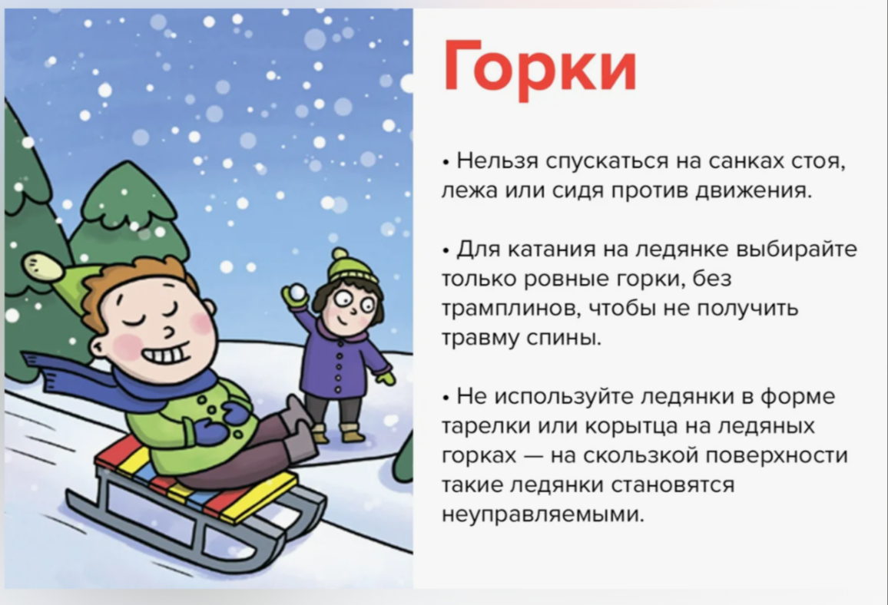

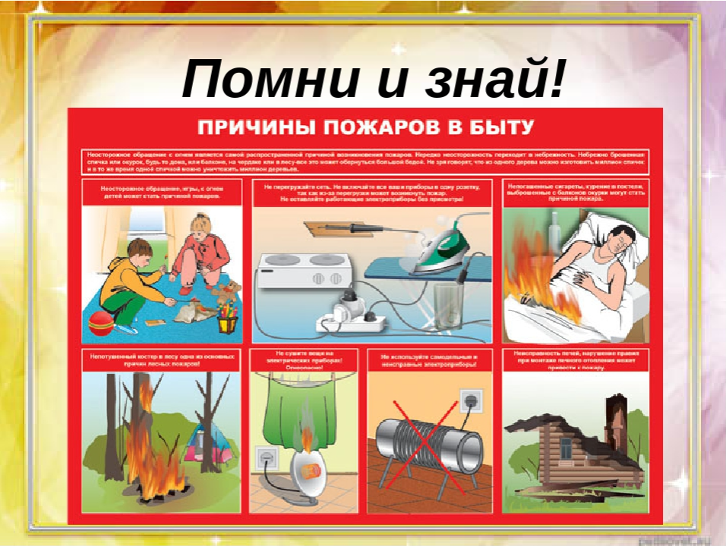

ПОЗДРАВЛЯЕМ!
Администрация Имбежского сельсовета,
совет депутатов, совет ветеранов
от всей души поздравляет юбиляров,
встретивших свой день рождения
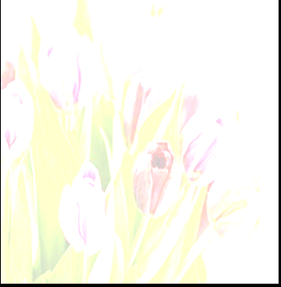
в декабре 2024 года.

50-летием:
Чикова Алена Анатольевна 03.12.1974
Кобаненко Оксана Владимировна 12.12.1974
Шевернев Петр Петрович 27.12.1974
65-летием:
Лапехо Надежда Владимировна 01.12.1959
Федоров Виктор Иванович 02.12.1959
Евсеев Анатолий Михайлович 12.12.1959
Юносов Владимир Николаевич 15.12.1959
Радькин Петр Васильевич 17.12.1959
70-летием:
Эскин Николай Васильевич 01.12.1954
Акулинчев Леонид Иванович 19.12.1954
75-летием:
Зазыбина Елена Павловна 06.12.1949
85-летием:
Юносова Валентина Феофановна 31.12.1939
Поздравляем с юбилеем,
Желаем мира и любви,
Чтоб легко без промедлений
Исполнялись все мечты!

Администрация Имбежского сельсовета Партизанского района Красноярского края, 663544, п. Запасной Имбеж, ул. Центральная, 12.
E-mail: imbezhskijselsovet@mail.ru. Телефон: 8 (39140) 23009. Тираж: 50 экземпляров.
10 января 2025 года № 1 (190)

